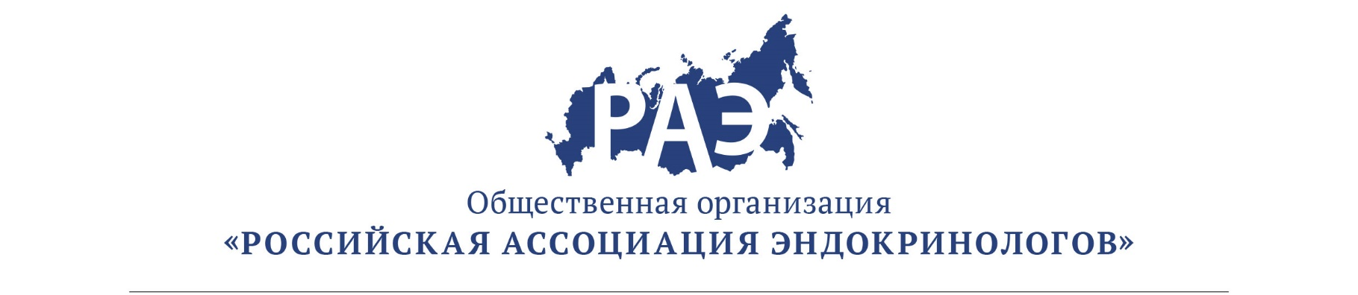

Научно-практическая школа
«Гипопаратиреоз: разбор клинических рекомендаций, реестр пациентов с гипопаратиреозом» в режиме онлайн-трансляции
7 апреля 2020
1. | 15:00-15:15 | Приветственное слово  Мокрышева Наталья Георгиевна Член-корр. РАН, Директор ФГБУ «НМИЦ эндокринологии»
2. | 15:15-15:45  (30 мин.) | Лекция  Этиология, патогенез, клинические проявления и осложнения гипопаратиреоза
 |  | н.с. Крупинова Юлия Александровна
2. | 15:45-16:15  (30 мин.) | Лекция  Современная терапия гипопаратиреоза
 |  | к.м.н., в.н.с. Еремкина Анна Константиновна
 | 16:15-16:30 | ПЕРЕРЫВ
3. | 16:30-17:00  (30 мин.) | Лекция с разбором клинических случаев  Течение гипопаратиреоза при аутоиммунном полигланлулярном синдроме 1 типа
 |  | к.м.н. Созаева Лейла Салиховна
4. | 17:00-17.30  (30 мин.) | Лекция  Обзор проекта федеральных клинических рекомендаций по гипопаратиреозу у взрослых.  Реестр пациентов с гипопаратиреозом.
 |  | н.с. Ковалева Елена Владимировна
5. | 17:30-18:00 | Дискуссия

